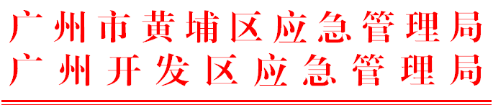

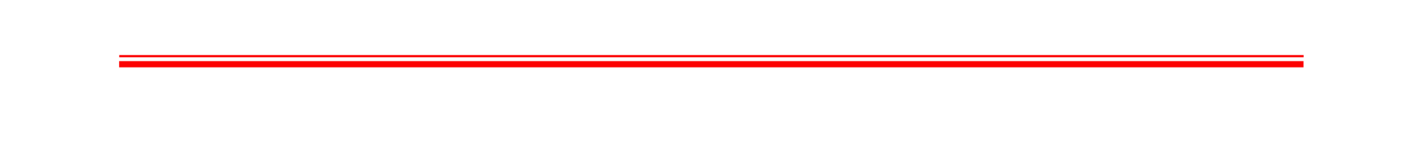
穗埔应急函〔2020〕140号

关于明确我区涉“两重点一重大”企业名单及安全控制范围的复函

广州开发区城市更新局:
贵单位《广州开发区城市更新局关于明确我区涉“两重点一重大”企业名单及安全控制范围的函》已收悉。经研究，现复函如下：
一、黄埔区涉“两重点一重大”危险化学品企业共有92家，其中危险化学品生产企业29家、危险化学品储存企业11家，涉氨重大危险源企业6家，加油站46家（详见附件1）。
二、根据广州市国土资源和规划委员会《关于我市“两重点一重大”项目及周边地区规划协调会会议纪要》（穗国土规划会〔2017〕32号)（详见附件2）要求，在《广州市危险化学品建设项目安全控制规范》出台前，均按照1000米的半径进行安全控制，对于落入安全防护范围内的新建项目，由建设单位委托具有安全评价资质机构编制安全评估报告，确定项目之间的安全防护距离，并由各区国规局（现为区规划与自然资源局）会同区安监局（现为区应急管理局）建立部门联席会议的机制，对该类案件的安全评估报告进行专题审议。
此复。

附件：1.黄埔区涉“两重点一重大”企业名单
2.广州市国土资源和规划委员会《关于我市“两
重点一重大”项目及周边地区规划协调会会议
纪要》（穗国土规划会（穗国土规划会〔2017〕
32号)

广州市黄埔区应急管理局 广州开发区应急管理局
2020年3月24日

